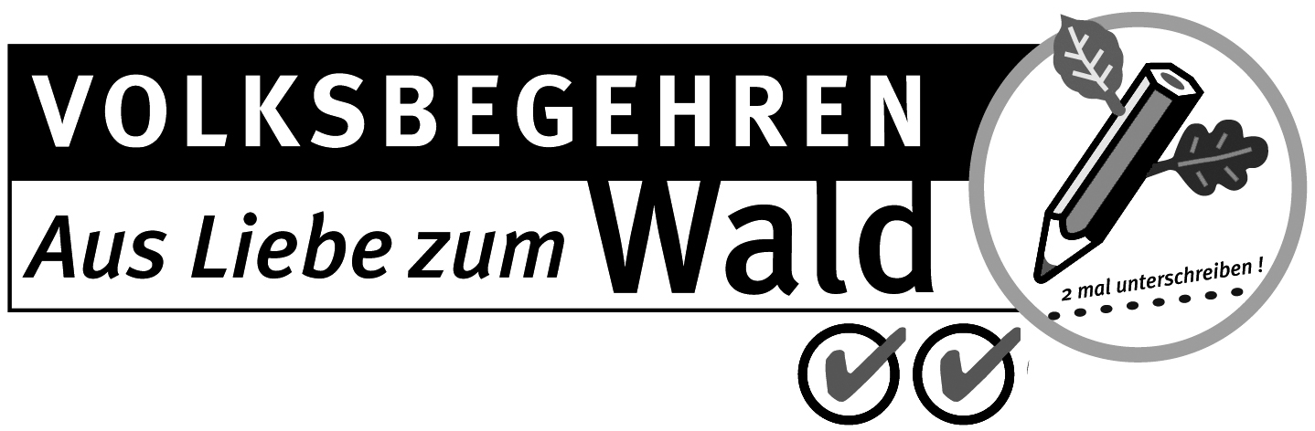

München, 06.0704
PM 069/LFGS
Wald

Startschuss für Volksbegehren "Aus Liebe zum Wald"

Breites Bündnis will Wälder Bayerns als intakte Umwelt bewahren

Ein breites, überparteiliches Bündnis startet die Unterschriftensammlung für das Volksbegehren „Aus Liebe zum Wald“, um die vielfältigen Schutz- und Erholungsfunktionen der Wälder Bayerns für alle Bürgerinnen und Bürger zu sichern und zu verbessern. Diese unersetzlichen Leistungen der Wälder für die Allgemeinheit sieht eine Allianz von Waldbesitzern, Naturschutzverbänden und Waldfreunden durch die von der Bayerische Staatsregierung beschlossene „Kahlschlagspolitik“ im Rahmen der „Forstreform“ gefährdet. Das Bündnis ruft deshalb die Bevölkerung Bayerns dazu auf, sich für Ihren Wald einzusetzen. In einer ersten Stufe werden im Juli landesweit an Informationsständen und Geschäftsstellen der Unterstützerverbände mindestens 25.000 Unterschriften gesammelt, um das Volksbegehren einzuleiten.

Unterstützt wird diese Unterschriftensammlung zur Einleitung des Volksbegehrens durch die Aktionsgemeinschaft Westliche Wälder Augsburg, die Arbeitsgemeinschaft Naturgemäße Waldwirtschaft, den Bund Naturschutz, die Industriegewerkschaft BAU, die Interessengemeinschaft Kommunale Trinkwasserversorgung, den Landesverband Bayerischen Imker- Bezirksverband Oberbayern, den Landesbund für Vogelschutz, den Verein zum Schutz der Bergwelt und vielen örtlichen und regionalen Organisationen und Waldbesitzern. Daneben haben etliche Kommunen und weitere Verbände angekündigt, dass sie das Volksbegehren unterstützen wollen. Die Unterstützerverbände rechnen mit breiter Unterstützung durch die bayerische Bevölkerung.

Anlass für das Volksbegehren sind die Beschlüsse der Staatsregierung zur sog. „Forstreform“. Danach sollen die großen Staatswälder in Bayern durch eine vorrangig gewinnorientierte Anstalt öffentlichen Rechts bewirtschaftet werden. Dies würde bedeuten, dass der kurzfristige Gewinn erhöht werden soll auf Kosten der Mischwälder, naturnaher Bewirtschaftung, Trinkwasserschutz und Erholungsmöglichkeiten für alle. Die Investitionen in gesunde Wälder würden drastisch gekürzt, für Gemeinden würde die Bewirtschaftung ihrer Wälder wesentlich teurer und die wichtige, unabhängige Beratung der Waldbesitzer würde abgebaut.

Mit dem Volksbegehren „Aus Liebe zum Wald“ soll dagegen die Waldqualität in Bayern gesichert und, wo Defizite bestehen, verbessert werden.
Die Kernpunkte des Volksbegehrens sind folgende:
- Um die immense Bedeutung der Wälder für die Allgemeinheit, z.B. für Trinkwasserschutz, Hochwasserschutz, Bodenschutz, herauszustellen, werden diese Gemeinwohlaufgaben des Waldes klar definiert und als eigener Artikel im Waldgesetz aufgeführt.
- Es wird verankert, dass im Staatswald die Gemeinwohlaufgaben unabhängig von Holzverkaufserlösen und vorrangig erfüllt werden müssen.
- Die Privatisierung des Staatswaldes wird verhindert.
- Es werden erhebliche Kosten gespart, Bürokratie und Hierarchien abgebaut, indem Forstämter als Kompetenzzentren für Wald gesichert und die Synergievorteile des bisherigen Einheitsforstamts genutzt werden. Außerdem werden die Forstdirektionen verschlankt und als Abteilungen in die Regierungen eingegliedert. Ohne die Schutz- und Erholungsfunktionen zu gefährden sollen weitere Einsparungen erreicht werden, indem die Waldwirtschaft konsequent naturnah ausgerichtet und der Grundsatz Wald vor Wild durchgesetzt wird.
- Die Körperschaftswälder erhalten eine besondere Förderung, da sie ebenfalls vorrangig die Gemeinwohlaufgaben zu erfüllen haben.
- Die Privatwaldberatung erfolgt weiter durch den unabhängigen und dem Gemeinwohl verpflichtenden Förster.

Beauftragte und Stellvertreter des Volksbegehrens sind: Prof. Dr. Hubert Weiger (Bund Naturschutz), Karl-Friedrich Sinner (Arbeitsgemeinschaft Naturgemäße Waldwirtschaft), Sebastian Schönauer (Interessengemeinschaft Kommunale Trinkwasserversorgung), Wolf Guglhör (Verein zum Schutz der Bergwelt) und Johann Kornprobst (Forstdirektor a.D.).

Für Rückfragen stehen zur Verfügung

Dr. Ralf Straußberger
Bund Naturschutz Waldreferent Tel. 0911/81878-22, Handy 0171/7381724

Aktionsbüro des Volksbegehrens
Josef-Schlecht-Str.1b
85345 Freising Tel. 08161/4945-38, -81, -87

Drei Schritte zum Volksentscheid

1. Schritt: Antrag auf Volksbegehren
Im ersten Schritt wird ein begründeter Antrag beim Staatsministerium des Inneren eingereicht. Hierfür braucht es die Unterschrift von 25.000 Stimmberechtigten als Unterstützung. Das Staatsministerium des Inneren prüft die rechtliche Zulässigkeit und gibt die Eintragungsfristen für das Volksbegehren spätestens 6 Wochen nach Antragseingang bekannt. Die Eintragungsfrist beginnt 8 bis 12 Wochen nach der Bekanntgabe.

2. Schritt: Das Volksbegehren
Innerhalb einer Frist von 2 Wochen müssen sich 10 % der Stimmberechtigten auf den Ämtern eintragen (Amtseintragung). Dies sind etwa 900.000 bayerische Bürgerinnen und Bürger. Amtseintragung bedeutet dabei, dass sich die Bürger hierfür in den Gemeindeämtern ihrer Gemeinde/ Stadt für das Volksbegehren eintragen müssen. Erst ein erfolgreiches Begehren führt zum abschließenden Volksentscheid!

3. Schritt: Der Volksentscheid
Rechtsgültige Volksbegehren werden binnen 3 Monaten im Landtag behandelt. Wenn der Landtag das Volksbegehren nicht als Gesetz annimmt, erfolgt binnen weiterer 3 Monate der Volksentscheid. I.d.R. legt die Staatsregierung einen alternativen Gesetzentwurf zur Abstimmung mit vor. Für die Annahme eines Gesetzentwurf per Volksentscheid genügt die einfache Mehrheit.

